**第１３回　「食と農を結ぶ交流フォーラム」**のご案内

**テーマ　地域でつながり、稼ぐ力の向上へ**

主催／鹿児島県農業法人協会、日本政策金融公庫鹿児島支店

　　後援／かごしま農業経営研究会、（一社）全国農業経営コンサルタント協会南九州支部

　　　　　　鹿児島県の食と農に関わる企業・団体・個人が一堂に会し、経営に役立つノウハウや最新の情報の交換を通じて事業者の発展と地域活性化に貢献するために開催する本フォーラム。今回は「地域を巻き込む取組み」に着目し、農林水産業・食品産業がつながり、地域活力＝「稼ぐ力」をどのように高めていくかを探ります。**経済、社会環境の変化をチャンスに、「農林水産物、地域資源の価値を高めたい！」、「地域や他事業者を巻き込み、新たな取組みをしたい！」方、**ぜひ、ご参加ください。

日　　時 **令和７年1月１６日（木）　1４時30分～17時**（受付14時～）

講演会会場　**センテラス天文館**

**６Ｆセンテラスホール**（鹿児島市千日町1-1）

※本フォーラムでの駐車場サービスのご用意はございません。

講演会参加費　　**無　料**

**■基調講演**

**「百周年を迎えて～ツナグ　そして　進化する～」**

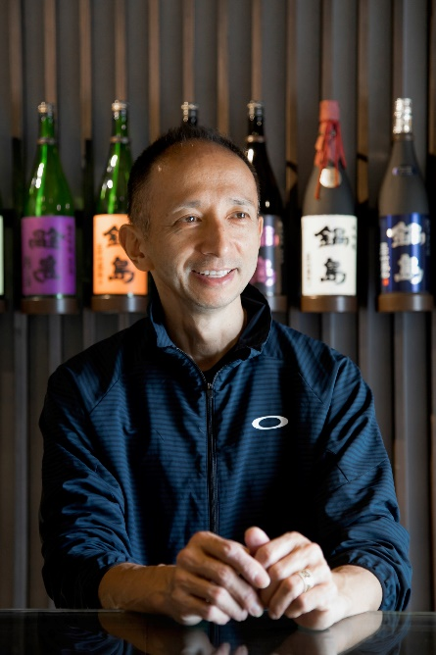　**富久千代酒造　有限会社　　代表取締役　飯盛直喜　氏**

日本酒「鍋島」ブランドで知られる佐賀県鹿島市の富久千代酒造有限会社。酒類免許の規制緩和を契機に、地元の酒店とタッグを組み、立ち上げた「鍋島」ブランドは、2011年に世界最大の品評会であるIWC（SAKE部門）の最高賞を受賞。2021年には重要伝統的建築物をオーベルジュに改装し、「鍋島」とそれに合う料理を提供する宿泊施設を開業。地域観光の賑わいを創出し日本酒の新たな価値を提案し続けています。

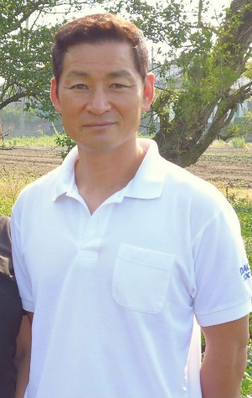

■**事例発表　有限会社　坂之上製茶**

**代表取締役　坂之上勝利　氏**

　鹿児島市で80haの大規模茶生産を営む。農地バンクを活用し農地を集積、生産効率化を進め、2024年には、日本茶カフェをオープン。地域の活性化、持続的経営に取組んでいます。

**◆賀詞交歓会**　フォーラム終了後、ご参加の皆さま同士の賀詞交歓会を開催いたします。

時　間　**17時30分～**

会　場**ホテルマイステイズ鹿児島天文館**（鹿児島市山之口町２－７）講演会会場から徒歩５分

※会場（ホテルマイステイズ鹿児島天文館）の駐車場サービス（有料）をご利用いただけます。

参加費　**お１人様7,000円（税込）**（農業法人協会会員は3,000円（税込））

※当日、受付にて現金で頂戴いたします。

ＦＡＸ送信先　099-286-5816（鹿児島県農業法人協会　宛）

申込締切　令和６年12月13日（金）

「第13回　食と農を結ぶ交流フォーラム」参加お申込書





お申込み方法

・本お申込書のＦＡＸ、二次元バーコード、もしくはお申込書の記載事項をメールにてお申込みください。

**・申込締切　令和６年12月13日（金）**

お申込み先　鹿児島県農業法人協会

**・ＦＡＸ　099-286-581６**・二次元バーコード

**・メール　kago46@po.minc.ne.jp**

事務局／お問合せ先

・鹿児島県農業法人協会会員の方

→鹿児島県農業法人協会（担当：（一社）鹿児島県農業会議　山野）

TEL：099-286-5815　FAX：099-286-5816　メール：kago46@po.minc.ne.jp

・会員以外の方

→(株)日本政策金融公庫鹿児島支店　農林水産事業（担当：積(せき)、池江）

　　　TEL：099-805-051４　　メール：ankagoshima@jfc.go.jp